Методические материалы
дополнительной общеобразовательной общеразвивающей программы
социально-гуманитарной направленности
«Основы военной службы»

Методические материалы

- библиотечный фонд;
- учебные видео - и DVD- фильмы по ОБЖ и ОВС (основам военной службы)
- учебные таблицы, плакаты по ОВС и ОБЖ.
- Сайт: военная литература http://voennizdat.com/voen.php
- Строевой устав ВС РФ
- Федеральный закон от 13 1996 года № 150 ФЗ «Об оружии»// СЗ РФ. 1996. № 51.
Ст.4973.
- Методика огневой подготовки (стрелковое оружие и гранатометы). М.: Воениздат, 1987.
- Наставление по стрелковому делу «7,62мм ручной пулемет Калашникова (РПК)». Воениздат: 1985г.
- Руководство по «5,45мм автомату Калашникова укороченному АКС – 74У (АКС –
74УН2)». Воениздат: 1987г.
- Наставление по стрелковому делу «Основы стрельбы из стрелкового оружия». Воениздат: 1986г.
- Пособие по обучению молодого солдата «Огневая подготовка» Воениздат: 1969г.
- Руководство по станковому гранатомету СПГ – 9М. Воениздат: 1989г.
- Руководство по 7,62мм ручному пулемету Калашникова ПК; ПКМ. Воениздат: 1987г.

Конспект урока по «Основам военной службы». Раздел «Огневая подготовка», 10 класс. Тема 2. Материальная часть АК- 74 – 2 часа.
Занятие 1. Назначение, ТТХ и основные части АК-74. Принцип действия АК-74. Принадлежности и патроны.
Занятие 2. Порядок неполной разборки и сборки АК-74. Порядок прицеливания. Порядок изготовки для стрельбы.

Цель:
Сформировать у обучающихся представление о назначении, боевых свойствах автомата, устройстве его частей и механизмов, а также умения и навыки при обращении с оружием.
Задачи урока:
обучающая - познакомить с назначением и боевыми характеристиками АК-74, его устройством и работой частей и механизмов, с правилами и порядком неполной разборки и сборки, а так же с новыми разработками концерна «Калашников».
воспитательная – сформировать у обучающихся позитивное отношение к военной службе, правильное понимание назначения стрелкового оружия, ответственности и дисциплины в обращении с ним;
развивающая - повысить компетенции в области военной подготовки, совершенствовать навыки в обращении с оружием, в неполной разборке и сборке автомата.
Планируемые результаты.
Предметные:
- знать назначение, боевые характеристики АК-74, устройство его частей и механизмов АК-74;
- уметь выполнять неполную разборку и сборку после неполной разборки автомата АК-74;
Метапредметные:
- понимать учебную задачу урока, стремиться её выполнить;
- оценивать достижения на уроке;
- анализировать информацию;
- делать выводы.
Личностные:
- осознавать значение, важность знаний об устройстве АК-74, умения осуществлять неполную разборку и сборку автомата, понимать степень ответственности при обращении с оружием.
Учебные вопросы:
- История создания автомата АК-74.
- Назначение, боевые характеристики, общее устройство АК-74.
- Порядок работы частей и механизмов АК-74
- Порядок неполной разборки и сборки после неполной разборки АК-74.
- Новые разработки концерна «Калашников».
Место: кабинет ОБЖ.
Формы: индивидуальная, фронтальная.
Методы: словесный, частично - поисковый, наглядный, практический.
Межпредметные связи: история, технология.
Материальное обеспечение:
- Руководство по 5,45 мм автомату Калашникова. - М.: Военное издательство, 1976
- Аудиовизуальная информация в виде презентации и видеофрагментов.
- Компьютер.
- Телевизор.
- Учебное оружие ММГ АК - 74 - 2 шт.
- Плакат «Устройство АК – 74».
- Карточки для индивидуальной работы.
- Карточки оценки знаний.
Ход урока
I. Вводная часть.
Организационный момент.
Доклад командира класса о готовности к уроку.
Учитель задаёт вопросы детям об автомате Калашникова для самостоятельной формулировки темы урока, затем произносит её полностью, а так же называет цель и задачи.
II. Основная часть.
- 1-й учебный вопрос. История создания автомата АК-74.
Доклад обучающегося и демонстрация презентации.
« История создания автомата АК-74»

Создателем легендарного АК – 74 является Михаил Тимофеевич Калашников - советский и российский конструктор стрелкового оружия
Михаил Калашников родился на Алтае в 1919 году. Он стал 17 ребенком в большой крестьянской семье. В 1930 году отца будущего конструктора признали кулаком и выслали с женой и детьми в Томскую область. В 18 лет Михаил пошел работать в железнодорожное депо. Еще через год его призвали в армию. Войну Калашников встретил командиром танка. В октябре 1941 года его тяжело ранило. В госпитале Калашникову пришла идея создания нового стрелкового оружия. Находясь в отпуске после ранения, Калашников разработал свой первый пистолет-пулемёт. В 1942 году Калашникова направили в конструкторское бюро разрабатывать стрелковое оружие.
После войны Калашников попадает в Ижевск, где тогда шла работа над новым автоматом. В 1949 году автомат Калашникова был прият на вооружение. По сравнению с немецкими образцами автомат Калашникова казался легче и короче. Но при этом у него большая прицельная дальность. Кроме того, автомат Калашникова не имеет равных по надежности.
Михаил Калашников был женат. У него две дочки и один сын. Последние 15 лет Калашников жил в Ижевске один.
За свой автомат Калашников получил Сталинскую премию первой степени. Автомат Калашникова со временем стал самым массовым автоматом в истории. С момента создания в разных странах было выпущено 70 миллионов АК различных модификаций. Их использовали армии 50 государств. В дальнейшем Калашников продолжил работу над усовершенствованием автомата. Автомат Калашникова получил прицел ночного видения, подствольный гранатомет, приспособление для бесшумной стрельбы. Калашникова дважды награждали званием Героя Социалистического Труда.
Некоторые страны, отдав дань автомату АК в достижении ими независимости, включили его изображение в свой государственный герб, в других (например, в Египте) - называют новорожденных мальчиков магическим, в их понимании, именем "Калаш".Автомат Калашникова занесён в Книгу рекордов Гиннесса как самое распространённое оружие в мире. На родине Калашникова в 1980 году в селе Курья ему сооружён бронзовый бюст. На вооружении российской армии оружие М.Т. Калашникова состоит более 60 лет.

2-й учебный вопрос. Назначение, боевые характеристики, общее устройство АК-74.
Рассказ учителя.
5,45-мм автомат Калашникова является индивидуальным оружием. Он предназначен для уничтожения живой силы и поражения огневых средств противника. Для поражения противника в рукопашном бою к автомату присоединяется штык-нож. Для стрельбы и наблюдения в условиях естественной ночной освещенности к автоматам АК 74Н присоединяется ночной стрелковый прицел универсальный НСПУ.
Для стрельбы из автомата (пулемета) применяются патроны с обыкновенными (стальной сердечник) и трассирующими пулями.
Из автомата ведется автоматический или одиночный огонь. Подача патронов при стрельбе производится из коробчатого магазина емкостью - 30 патронов.
Возможность АК - 74 поражать цели противника определяется его боевыми характеристиками.
Боевые характеристики АК-74 (обучающиеся записывают в тетрадь)
1. Калибр -5,45 мм
2. Прицельная дальность (Расстояние от точки вылета до пересечения траектории с линией прицеливания) стрельбы из автомата - 1000 метров.
3. Наиболее действенный огонь (степень соответствия результатов стрельбы поставленной огневой задачи):
- по наземным целям - до 500 метров
- по воздушным целям (по самолетам, вертолетам, парашютистам) -до 500 м.
4. Сосредоточенный огонь (огонь нескольких автоматов, а так - же огонь одного или нескольких подразделений, направленный по одной цели или по части боевого порядка противника) по наземным групповым целям ведется на дальности до 1000 метров.
5. Дальность прямого выстрела (выстрел при котором траектория не поднимается над линией прицеливания выше цели на всем своем протяжении)
- по грудной фигуре - 440 м.,
- по бегущей фигуре - 625 м.
6. Темп стрельбы около 600 выстрелов в минуту.
7. Боевая скорострельность (число выстрелов, которое можно произвести в единицу времени при точном выполнении приемов и правил стрельбы, с учетом времени, необходимого для перезаряжания оружия, корректирования и переноса огня с одной цели на другую)
- при стрельбе очередями - до 100 в\мин,
- при стрельбе одиночными выстрелами - до 40 в\мин.
8. Вес автомата без штык - ножа со снаряженным пластмассовым магазином- 3.6 кг., вес штык - ножа с ножнами 490 г.
Общее устройство автомата АК-74 (индивидуальная работа обучающихся по карточкам)
Задание: Расставить в таблице номера частей и механизмов, соответствующих описанию, используя картинку в карточке и большой плакат на доске.

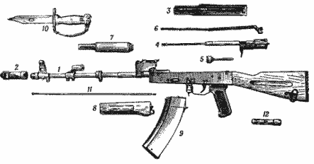
№ | Назначение частей и механизмов АК-74
 | Крышка ствольной коробки предохраняет от загрязнения части и механизмы автомата, помещенные в ствольной коробке.
Ствол служит для направления полета пули. Ствольная коробка служит для соединения частей и механизмов автомата, обеспечения закрывания канала ствола затвором и запирания затвора.
Прицельное приспособление служит для наводки автомата при стрельбе по целям на различные расстояния и состоит из прицела и мушки.
Приклад и пистолетная рукоятка обеспечивают удобство стрельбы из автомата.
В ствольной коробке находится ударно-спусковой механизм, предназначенный для спуска курка с боевого взвода, нанесения удара по ударнику, обеспечения автоматической и одиночной стрельбы, прекращения стрельбы, для постановки на предохранитель.
 | Затворная рама с газовым поршнем предназначена для приведения в действие затвора и ударно-спускового механизма.
 | Затвор служит для досылания патрона в патронник, закрывания канала ствола, разбивания капсюля и извлечения из патронника гильзы (патрона).
 | Газовая трубка со ствольной накладкой служит для направления движения газового поршня и предохранения рук от ожогов при стрельбе.
 | Шомпол применяется для чистки канала ствола и полостей других частей автомата.
 | Возвратный механизм предназначен для возвращения затворной рамы с затвором в переднее положение.
 | Цевье служит для удобства действий с автоматом и для предохранения рук от ожогов.
 | Магазин предназначен для помещения патронов и подачи их в ствольную коробку.
 | Штык-нож присоединяется к автомату перед атакой и служит для поражения противника в рукопашном бою, а также может использоваться в качестве ножа, пилы (для распиловки металла) и ножниц (для резки проволоки).
 | Пенал принадлежности служит для разборки, сборки, чистки и смазки автомата.
 | Дульный тормоз-компенсатор предназначен для уменьшения силы отдачи, вызываемой пороховыми газами.

Проверка индивидуальной работы с исправлением ошибок и коментариями учителя.
Автомат состоит из следующих основных частей и механизмов:
1 - ствол со ствольной коробкой, с ударно-спусковым механизмом, прицельным приспособлением, прикладом и пистолетной рукояткой; 2 - дульный тормоз-компенсатор;3 - крышка ствольной коробки; 4 - затворная рама с газовым поршнем; 5 - затвор; 6 - возвратный механизм; 7 - газовая трубка со ствольной накладкой; 8 - цевье; 9 - магазин; 10 - штык-нож; 11 - шомпол; 12 - пенал принадлежности.
Вопросы учителя.
1 вопрос: Для чего предназначен автомат Калашникова?
2 вопрос: Перечислите боевые характеристики АК-74.
3 вопрос: Из каких основных частей и механизмов состоит автомат?
4 вопрос: Какие патроны применяются для стрельбы из автомата?
5 вопрос: Для чего предназначена принадлежность автомата и что к ней относится?

3-й учебный вопрос.
Порядок работы частей и механизмов АК-74.
Просмотр фильма «Работа частей и механизмов АК – 74».
Перед просмотром учитель обращает внимание на задания, написанные на доске:
  - На чём основан принцип действия автоматики АК – 74?
  - Используя информацию фильма, описания частей и механизмов, изложенные в таблице карточки попробуйте рассказать о работе частей и механизмов автомата.
После просмотра обучающиеся выполняют задания.
Правильный ответ формулируется вместе с учителем.
Принцип действия автоматики АК-74 основан на отводе пороховых газов через отверстие в стволе, с последующим их воздействием на поршень затворной рамы, которая под действием этих газов отходит, поворачивая сам затвор вокруг оси (боевые выступы выходят из соответствующих им пазов), тем самым отпирает его и отводит его за собой. Двигаясь назад, затвор отражает гильзу, а рама взводит курок. Далее под действием возвратной пружины рама с затвором двигаются обратно - вперед, вытаскивая очередной патрон из магазина и отправляя его в ствол, затвор останавливается (упирается в ствол). Дальнейшее движение рамы приводит к повороту стебля затвора вокруг оси, при этом боевые выступы входят в ответные пазы в затворной коробке, как правило (курок пока под рамой - взведен). Затвор заперт. Рама останавливается. Если спусковой крючок отпущен, то курок встает на шептало, если нет, то курок под действием боевой пружины бьет по ударнику - происходит выстрел и все начинается с начала...
4-й учебный вопрос.
Порядок неполной разборки и сборки после неполной разборки АК-74.
Рассказ учителя с демонстрацией разборки и сборки.
Разборка автомата может быть неполная и полная:
- неполная - для чистки, смазки и осмотра автомата;
- полная - для чистки при сильном загрязнении автомата, после нахождения его под дождем или в снегу и при ремонте.
Разборку и сборку автомата производить:
- на столе или чистой подстилке или специальном столе;
- части и механизмы класть в порядке разборки, обращаться с ними осторожно, не класть одну часть на другую и не применять излишних усилий и резких ударов.
Неполная разборка автомата АК-74 (обучающиеся записывают в тетрадь)
1. Отделить магазин.
2. Проверить, нет ли патронов в патроннике и спустить курок с боевого взвода.
3. Вынуть пенал принадлежности из гнезда приклада.
4. Отделить шомпол.
5. Отделить дульный тормоз-компенсатор.
6. Отделить крышку ствольной коробки.
7. Отделить возвратный механизм.
8. Отделить затворную раму с затвором.
9. Отделить затвор от затворной рамы.
10. Отделить газовую трубку со ствольной накладкой.
Сборка после неполной разборки автомата АК-74 (обучающиеся записывают в тетрадь)
1. Присоединить газовую трубку со ствольной накладкой.
2. Присоединить затвор к затворной раме.
3. Присоединить затворную раму с затвором.
4. Присоединить возвратный механизм.
5. Присоединить крышку ствольной коробки.
6. Спустить курок с боевого взвода и поставить на предохранитель.
7. Присоединить дульный тормоз-компенсатор.
8. Присоединить шомпол.
9. Вложить пенал принадлежности в гнездо приклада.
10. Присоединить магазин к автомату.

Вопросы учителя.
1 вопрос: Какие виды разборки АК-74 существуют, и где они производятся?
2 вопрос: В какой последовательности производится неполная разборка автомата АК -74?
3 вопрос: Назовите порядок неполной сборки АК-74 после неполной разборки.
2 или более человек, в зависимости от оставшегося времени, разбирают и собирают автомат с помощью учителя.
5-й учебный вопрос. Новые разработки концерна «Калашников».
Просмотр фильма «Новые разработки концерна Калашников».
Вопросы для учеников написаны на доске.
- Над какими проектами работает сейчас концерн «Калашников»?
- Какие недостатки АК – 74 учтены в новом оружии?
- Какие новые образцы уже приняты на вооружении?
- Какие идеи, воплощённые в новинках, наиболее интересны для вас?
Ответы на вопросы и обсуждение вместе с учителем.

III. Заключительная часть.
- Рефлексия.
Учитель просит обучающихся оценить степень усвоения учебных вопросов в баллах
от 1 до 5 в таблице, расположенной в карточке оценки знаний и выделить галочкой вопросы, вызвавшие наибольший интерес.
№ | Учебный вопрос. | Оценка.
1 | История создания автомата АК-74.
2 | Назначение, боевые характеристики, общее устройство АК-74.
3 | Порядок работы частей и механизмов АК-74
4 | Порядок неполной разборки и сборки после неполной разборки АК-74.
5 | Новые разработки концерна «Калашников».

- Оценка деятельности обучающихся на уроке, выставление оценок с комментариями.
- Домашнее задание.
Выучить назначение, боевые характеристики, общее устройство, порядок неполной разборки и сборки после неполной разборки, и работу частей и механизмов АК-74.
Карточки для индивидуальной работы остаются у детей для подготовки домашнего задания.

Карточки оценки знаний сдаются учителю для анализа урока.

Карточка для индивидуальной работы.
Общее устройство автомата АК-74 Задание: Расставить в таблице номера частей и механизмов, соответствующих описанию, используя картинку и большой плакат.
№ | Назначение частей и механизмов АК-74
 | Крышка ствольной коробки предохраняет от загрязнения части и механизмы автомата, помещенные в ствольной коробке.
Ствол служит для направления полета пули. Ствольная коробка служит для соединения частей и механизмов автомата, обеспечения закрывания канала ствола затвором и запирания затвора. Прицельное приспособление служит для наводки автомата при стрельбе по целям на различные расстояния и состоит из прицела и мушки. Приклад и пистолетная рукоятка обеспечивают удобство стрельбы из автомата.
В ствольной коробке находится ударно-спусковой механизм, предназначенный для спуска курка с боевого взвода, нанесения удара по ударнику, обеспечения автоматической и одиночной стрельбы, прекращения стрельбы, для постановки на предохранитель.
 | Затворная рама с газовым поршнем предназначена для приведения в действие затвора и ударно-спускового механизма.
 | Затвор служит для досылания патрона в патронник, закрывания канала ствола, разбивания капсюля и извлечения из патронника гильзы (патрона).
 | Газовая трубка со ствольной накладкой служит для направления движения газового поршня и предохранения рук от ожогов при стрельбе.
 | Шомпол применяется для чистки канала ствола и полостей других частей автомата.
 | Возвратный механизм предназначен для возвращения затворной рамы с затвором в переднее положение.
 | Цевье служит для удобства действий с автоматом и для предохранения рук от ожогов.
 | Магазин предназначен для помещения патронов и подачи их в ствольную коробку.
 | Штык-нож присоединяется к автомату перед атакой и служит для поражения противника в рукопашном бою, а также может использоваться в качестве ножа, пилы (для распиловки металла) и ножниц (для резки проволоки).
 | Пенал принадлежности служит для разборки, сборки, чистки и смазки автомата.
 | Дульный тормоз-компенсатор предназначен для уменьшения силы отдачи, вызываемой пороховыми газами.
Оценка знаний.
Оцените степень усвоения вами учебных вопросов в баллах от 1 до 5. Выделите галочкой вопросы, вызвавшие наибольший интерес.

№ | Учебный вопрос. | Оценка.
1 | История создания автомата АК-74.
2 | Назначение, боевые характеристики, общее устройство АК-74.
3 | Порядок работы частей и механизмов АК-74
4 | Порядок неполной разборки и сборки после неполной разборки АК-74.
5 | Новые разработки концерна «Калашников».

ТРЕНАЖНАЯ КАРТА

на учебное место «Наложение шин из подручных материалов
при переломах КОСТЕЙ ПЛЕЧА»

Цель тренировки:
- Совершенствовать технику наложения шин из подручных материалов при переломах костей плеча;
- Выполнить Н-ВМП-5;
- Оценить выполнение норматива каждым обучаемым.

Время: _____ минут.

Место тренировки: __________________________________________

Материальное обеспечение:
- Индивидуальные перевязочные пакеты (учебные перевязочные средства) по одному на каждую тренировочную группу;
- Самодельные шины из подручных материалов по одной на каждую тренировочную группу;
- Секундомер.

порядок проведения тренировки

№ п.п. | Действия  руководителя тренировки | Действия обучаемых | Характерные ошибки
1. | Выстраиваю подразделение в две шеренги, для чего подаю команду, например: «Отделение в две шеренги - Становись». | Строятся по моей команде на указанном месте по штату (ранжиру).
 | Довожу, что шина на плечо накладывается для того, чтобы сделать отломки плечевой кости неподвижными (иммобилизировать их), придать верхней конечности неподвижное положение. | Слушают и запоминают.
 | Показываю порядок наложения шины при переломе костей плеча. | Наблюдают за моими действиями, запоминают команды и порядок наложения шины.
 | После показа и краткого пояснения своих действий разбиваю подразделение на тренировочные группы по два человека в каждой, для чего подаю команды, например: «Отделение, вправо на четыре шага – Разом-КНИСЬ», «Первая шеренга два шага вперед – шагом МАРШ», «Первая шеренга – Кру-ГОМ». | Выполняют мои команды, перестраиваются в разомкнутый двухшереножный строй.
 | Определяю, что первая шеренга – это «раненые», вторая шеренга – оказывающие помощь. | Слушают и запоминают.
 | Выдаю на каждую группу шину и перевязочные материалы. | Получают ППИ (учебные перевязочные средства) и шины.
2. | Перед проведением тренировки уточняю характер и место ранения, например: «Перелом костей правого плеча». | Слушает и запоминает характер и место ранения.
 | Для «раненых» подаю команду: «К бою», слежу за действиями обучаемых и добиваюсь устранения допущенных ими ошибок. | «Раненые» ложатся на земле (при выполнении норматива могут сидеть).
 | Оказывающим помощь подаю команду, например: «Отмоделировать шину». Контролирую порядок выполнения приема. Фиксирую ошибки. | Оказывающие помощь работают в удобном для себя положении. Моделируют шину по размерам и контурам поврежденной руки (на здоровой руке «пострадавшего»). После моделирования располагают перевязочный материал и шины рядом с собой.
3. | Для тренировки техники наложения шины подаю команду: «К выполнению норматива - Приступить», слежу за действиями обучаемых и добиваюсь устранения допущенных ими ошибок.  Если один или несколько военнослужащих допускают ошибки во время тренировки, подаю команду: «Стой», указываю на ошибки, а после их устранения разрешаю продолжить выполнение приема.  Если возникнет необходимость, то в ходе тренировки провожу повторный показ техники выполнения приема.  После наложения шины подаю команды: «Встать», «Перевязочные средства смотать», «Шины выпрямить до исходного состояния», «Передать медицинские средства в другую шеренгу».  Для смены тренирующихся, определяю, что вторая шеренга – «раненые», первая шеренга – оказывающие помощь. Подаю команды: «К бою» «Отмоделировать шину», а затем - «К выполнению норматива - Приступить».  Тренировку продолжаю до тех пор, пока военнослужащие не станут правильно выполнять все действия, предусмотренные условием выполнения норматива.  В конце занятия провожу тренировку личного состава подразделения по сменам из 2-4 групп с отработкой Н-ВМП-5 с учетом нормативного времени и условиям его выполнения.  При наложении повязки время отсчитывается с момента начала развертывания перевязочного материала до закрепления повязки (булавкой или концами надорванной ленты бинта).  Время, затраченное на обнаружение раны, не учитываю. | Оказывающие помощь обездвиживают поврежденную верхнюю конечность.  Для обездвиживания и небольшого переднего и бокового отведения поврежденного плеча «пострадавшего» оказывающие помощь вкладывают ком серой ваты в подмышечную область на стороне повреждения.  Сгибают локтевой сустав поврежденной конечности под прямым углом. При этом предплечье располагают таким образом, чтобы ладонь кисти была обращена к животу.  В кисть поврежденной руки вкладывают валик серой ваты.  Оказывающие помощь накладывают шину, для этого прикладывают к поврежденной рук подготовленную к применению шину, верхний и нижний концы шины связывают тесьмой и укрепляют шину бинтованием.  Руку вместе с шиной подвешивают на косынке или перевязе.  Фиксируют верхний конец шины к туловищу двумя привязанными отрезками бинта длиной по 1,5 метра: проводят эти бинтовые тесьмы вокруг плечевого сустава здоровой конечности, делают перекрест, обводят вокруг груди и связывают их. | При выполнении норматива допущены ошибки:  Снижающие оценку на один балл:  1. Шина зафиксирована недостаточно.  2. Нарушена последовательность работы при наложении шины.  3. При иммобилизации плеча допущены ошибки:  а). отсутствуют тесемки на верхнем конце шины, что не позволяет надежно фиксировать плечо;  б). иммобилизованная конечность не подвешена на косынку или перевязь.  Снижающие оценку до неудовлетворительно:  1. Шина не дает необходимой иммобилизации раненой конечности.  2. При иммобилизации плеча допущены ошибки:  а). плохо смоделирована шина.
  Отл. | Хор. | Уд.
  2 мин  20 с | 2 мин  30 с | 3 мин
4. | Оцениваю выполнение норматива и заполняю карточку контроля. | Запоминают личные оценки и время выполнения норматива.
5. | Подают команду: «ВСТАТЬ», слежу за действиями обучаемых и добиваюсь устранения допущенных ими ошибок. | Обучаемые встают.
6. | По команде руководителя тренировки отправляю личный состав на следующее учебное место. | Убывают на следующее учебное место.
7. | Подвожу итоги: указываю каждому военнослужащему его ошибки и что необходимо сделать для их устранения, отмечаю наиболее отличившихся военнослужащих и объявляю оценки каждому обучаемому. | Слушают и запоминают оценки и наиболее характерные ошибки.

Т е м а. Ориентирование на местности без карты

Занятие. Сущность ориентирования, способы и порядок ориентирования на местности. Определение направлений на стороны горизонта по компасу, небесным светилам, признакам местных предметов. Определение своего местоположения относительно окружающих местных предметов. Выбор и использование ориентиров. Н-Топ.-1,2.

УЧЕБНЫЙ МАТЕРИАЛ:

1. Сущность и способы ориентирования.
При выполнении многих боевых задач действия командиров неизбежно связаны с ориентированием на местности. Умение ориентироваться необходимо, например, на марше, в бою, в разведке для выдерживания направления движения, целеуказания, нанесения на карту (схему местности) ориентиров, целей и других объектов, управления подразделением и огнем. Закрепленные опытом знания и навыки в ориентировании помогают более уверенно и успешно выполнять боевые задачи в различных условиях боевой обстановки и на незнакомой местности.
Ориентироваться на местности - это значит определить свое местоположение и направления на стороны горизонта относительно окружающих местных предметов и форм рельефа, найти указанное направление движения и точно выдержать его в пути. При ориентировании в боевой обстановке определяют также местоположение подразделения относительно своих войск и войск противника, расположение ориентиров, направление и глубину действий.
Сущность ориентирования. Ориентирование на местности может быть общее и детальное.
Общее ориентирование заключается в приближенном определении своего местонахождения, направления движения и времени, необходимого для достижения конечного пункта движения. Такое ориентирование чаще всего применяется на марше, когда экипаж машины не имеет карты, а использует лишь заранее составленную схему или список населенных пунктов и других ориентиров по маршруту. Для выдерживания направления движения в таком случае необходимо постоянно следить за временем движения, пройденным расстоянием, определяемым по спидометру машины, и контролировать по схеме (списку) прохождение населенных пунктов и других ориентиров.
Детальное ориентирование заключается в точном определении своего местоположения и направления движения. Оно применяется при ориентировании по карте, аэроснимкам, приборам наземной навигации, при движении по азимуту, нанесении на карту или схему разведанных объектов и целей, при определении достигнутых рубежей и в других случаях.
При ориентировании на местности широко используются простейшие способы ориентирования: по компасу, небесным светилам и признакам местных предметов, а также, более сложный способ – ориентирование по карте.

2. Ориентирование на местности без карты: определение сторон горизонта по небесным светилам и признакам местных предметов.
Для отыскания направления по сторонам света вначале определяют направление север-юг; после чего, став лицом к северу, определяющий будет иметь направо - восток, налево - запад. Стороны света обыкновенно находят по компасу, а при отсутствии его - по Солнцу, Луне, звездам и по некоторым признакам местных предметов.
2.1 Определение направлений на стороны горизонта по небесным светилам
При отсутствии компаса или в районах магнитных аномалий, где компас может дать ошибочные показания (отсчеты), стороны горизонта можно определить по небесным светилам: днем - по Солнцу, а ночью - по Полярной звезде или Луне.

По Солнцу
В северном полушарии места восхода и захода Солнца по временам года следующее:
- зимой Солнце восходит на юго-востоке, а заходит на юго-западе;
- летом Солнце восходит на северо-востоке, а заходит на северо-западе;
- весной и осенью Солнце восходит на востоке, а заходит на западе.
Солнце примерно находится в 7.00 на востоке, в 13.00 - на юге, в 19.00 - на западе. Положение Солнца в эти часы и укажет соответственно направления на восток, юг и запад.
Самая короткая тень от местных предметов бывает в 13 часов, и направление тени от вертикально расположенных местных предметов в это время будет указывать на север.
Для более точного определения сторон горизонта по Солнцу используются наручные часы.

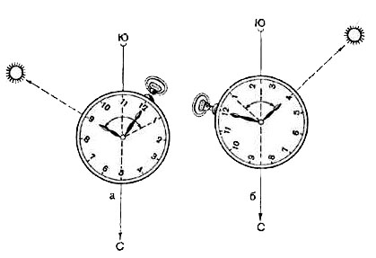  Рис. 1. Определение сторон горизонта по Солнцу и часам.  а – до 13 часов; б – после 13 часов.  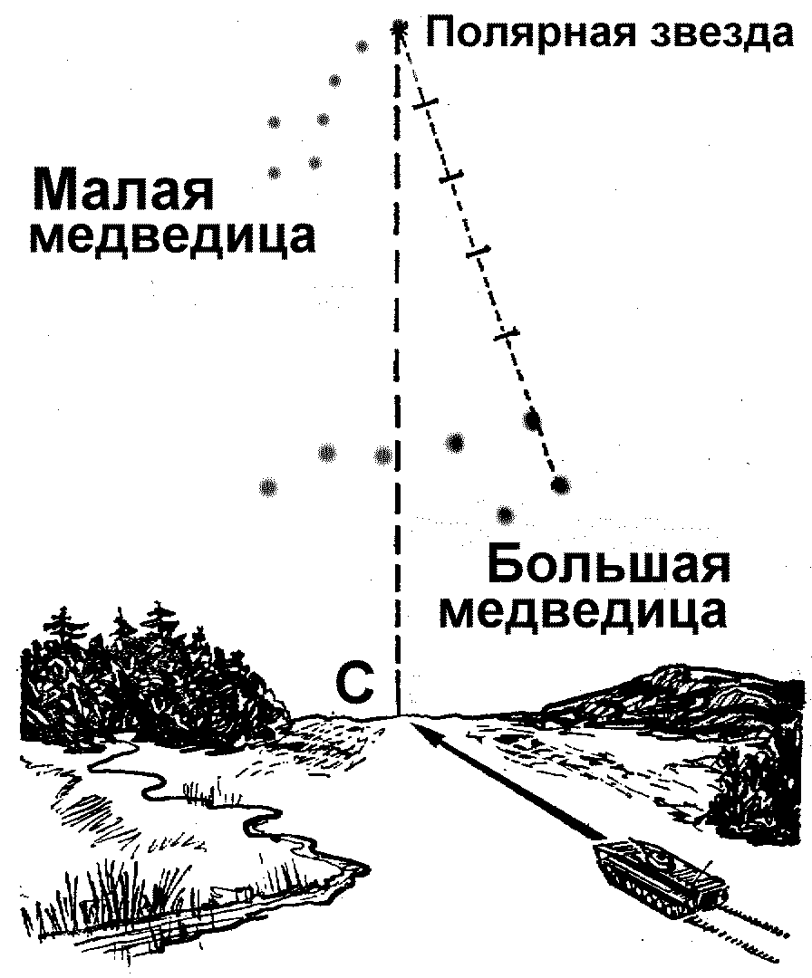  Рис. 2. Определение сторон горизонта  по Полярной звезде  По Луне  Для приблизительного ориентирования (см. таблица 1) нужно знать, что летом в первую четверть Луна в 19 асов находится на юге, в 1час ночи - на западе, в последнюю четверть в 1час ночи - на востоке, в 7часов утра - на юге.  При полнолунии ночью стороны горизонта определяются так же, как по Солнцу и часам, причем Луна принимается за Солнце (рис. 3). | По Солнцу и часам  В горизонтальном положении часы устанавливаются так, чтобы часовая стрелка была направлена на Солнце. Угол между часовой стрелкой и направлением на цифру 1 на циферблате часов делится пополам прямой линией, которая указывает направление на юг. До полудня надо делить пополам ту дугу (угол), которую стрелка должна пройти до 13.00 (рис. 1, а), а после полудня - ту дугу, которую она прошла после 13.00 (рис. 1, б).  По Полярной звезде  Полярная звезда всегда находится на севере. Чтобы найти Полярную звезду, надо сначала найти созвездие Большой Медведицы, напоминающее ковш, составленный из семи довольно ярких звезд. Затем через две крайние правые звезды Большой Медведицы мысленно провести линию, на которой отложить пять раз расстояние между этими крайними звездами, и тогда в конце этой линии найдем Полярную звезду, которая, в свою очередь, находится в хвосте другого созвездия, называемого Малой Медведицей. Став лицом к Полярной звезде, мы получим направление на север (рис. 2).  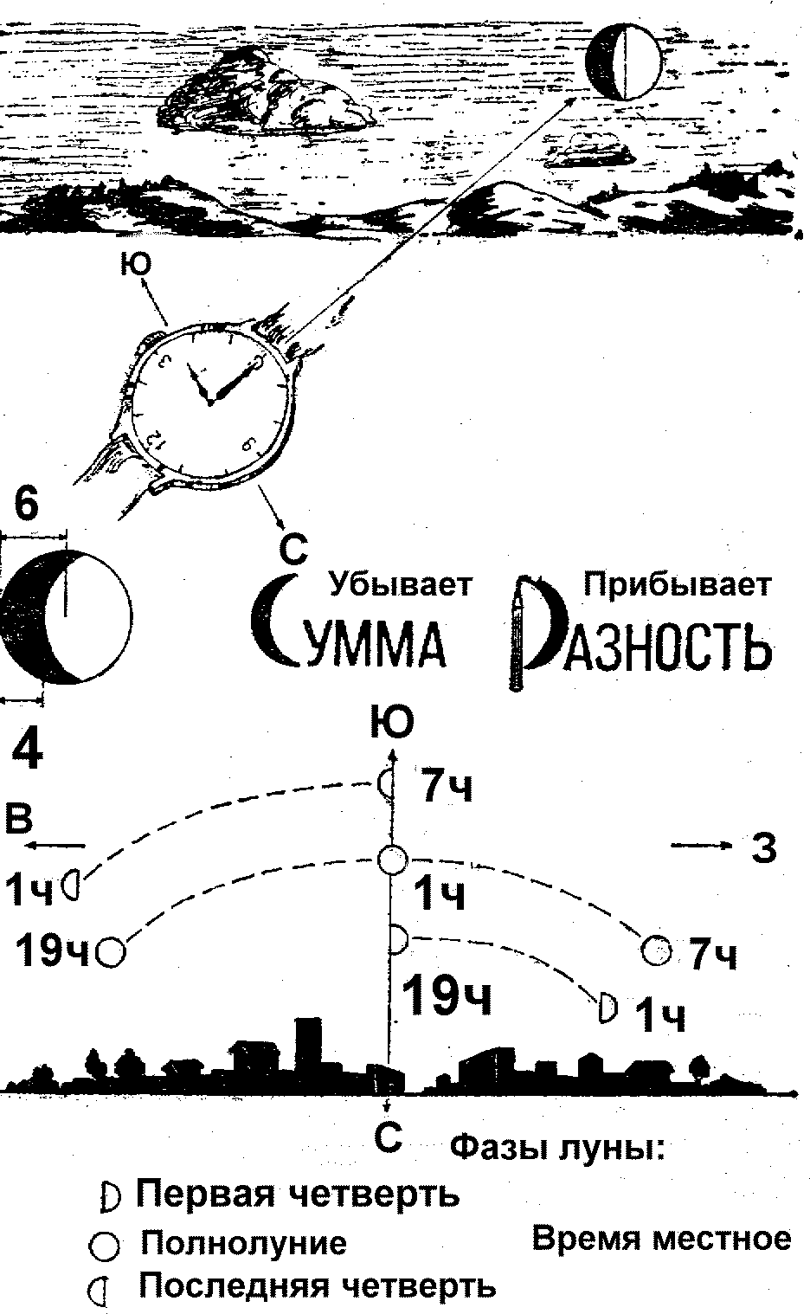  Рис. 3. Определение сторон горизонта  по луне и часам.

Таблица 1

Стороны света | Первая четверть (видна, правая половина диска Луны) | Полнолуние (виден весь диск Луны) | Последняя четверть (видна левая половина диска Луны)
На востоке | - | 19 часов | 01 час (ночи)
На юге | 19 часов | 01 час (ночи) | 07 часов (утра)
На западе | 01 час (ночи) | 07 часов (утра)

2.2 Определение направлений на стороны горизонта по признакам местных предметов
Если нет компаса и не видно небесных светил, то стороны горизонта могут быть определены по некоторым признакам местных предметов.

По таянию снега
Известно, что южная сторона предметов нагревается больше чем северная, соответственно и таяние снега с этой стороны происходит быстрее. Это хорошо видно ранней весной и во время оттепелей зимой на склонах оврагов, лунках у деревьев, снегу, прилипшему к камням.

По тени
В полдень направление тени (она будет самая короткая) указывает на север. Не дожидаясь самой короткой тени можно ориентироваться следующим способом. Воткните в землю палку около 1 метра длиной. Отметьте конец тени. Подождите 10-15 минут и повторите процедуру. Проведите линию от первой позиции тени до второй и продлите на шаг дальше второй отметки. Станьте носком левой ноги напротив первой отметки, а правой - в конце линии, которую вы начертили. Сейчас вы стоите лицом на север.

По местным предметам
Известно, что смола больше выступает на южной половине ствола хвойного дерева, муравьи устраивают свои жилища с южной стороны дерева или куста и делают южный склон муравейника более пологим, чем северный (рис. 4).
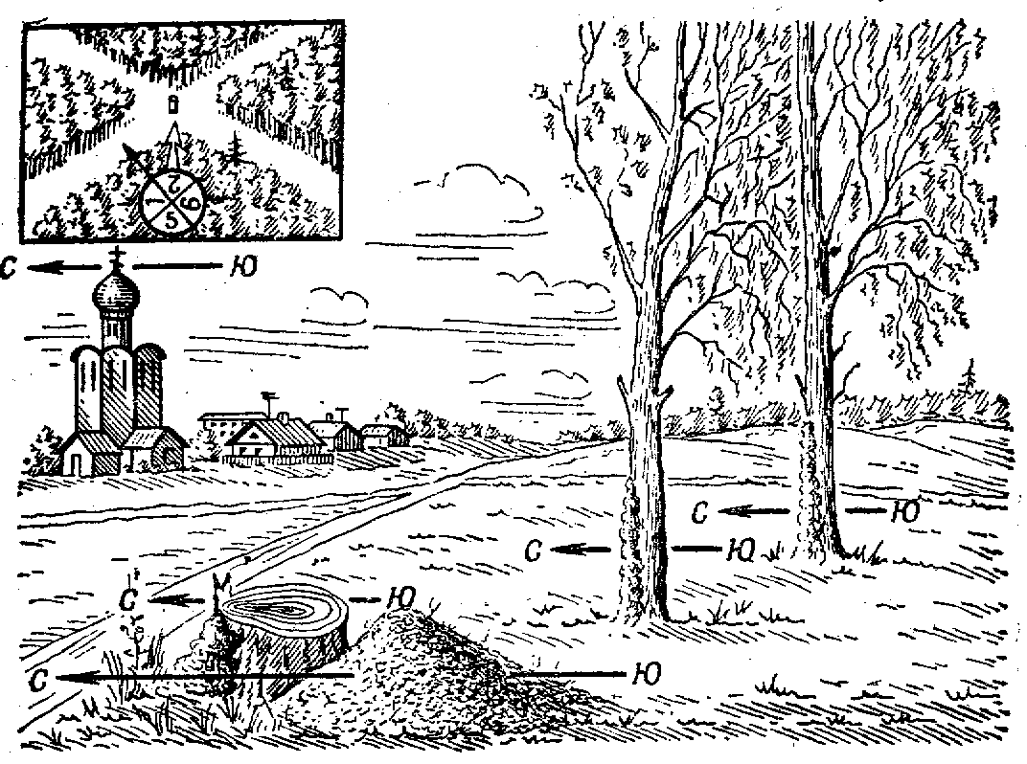  Рис. 4. Определение сторон горизонта  по признакам местных предметов. | Кора березы и сосны на северной стороне темнее, чем на южной, а стволы деревьев, камни, выступы скал гуще покрыты мхом и лишайниками.  В больших массивах культурного леса определить стороны горизонта можно по просекам, которые, как правило, прорубаются строго по линиям север-юг и восток-запад, а также по надписям номеров кварталов на столбах, установленных на пересечениях просек.  На каждом таком столбе в верхней его части и на каждой из четырех граней проставляются цифры - нумерация противолежащих кварталов леса; ребро между двумя гранями с наименьшими цифрами показывает направление на север (нумерация кварталов лесных массивов в СНГ идет с запада на восток и далее на юг).
По постройкам
К постройкам, которые довольно строго ориентированы по сторонам горизонта, относятся церкви, мечети, синагоги.
Алтари и часовни христианских и лютеранских церквей обращены на восток, колокольни на запад.
Опущенный край нижней перекладины креста на куполе православной церкви обращен к югу, приподнятый - к северу.
Алтари католических костелов располагаются на западной стороне.
Двери еврейских синагог и мусульманских мечетей обращены примерно на север, их противоположные стороны направлены: мечетей - на Мекку в Аравии, лежащую на меридиане Воронежа, а синагог - на Иерусалим в Палестине, лежащий на меридиане Днепропетровска.
Кумирни, пагоды, буддийские монастыри фасадами обращены на юг.
Выход из юрт обычно делают на юг.
В домах сельской местности больше окон в жилых помещениях прорубается с южной стороны, а краска на стенах строений с южной стороны выцветает больше и имеет жухлый цвет.

